Лабораторная работа №5-6

Шаг 1-3. Тепловая карта

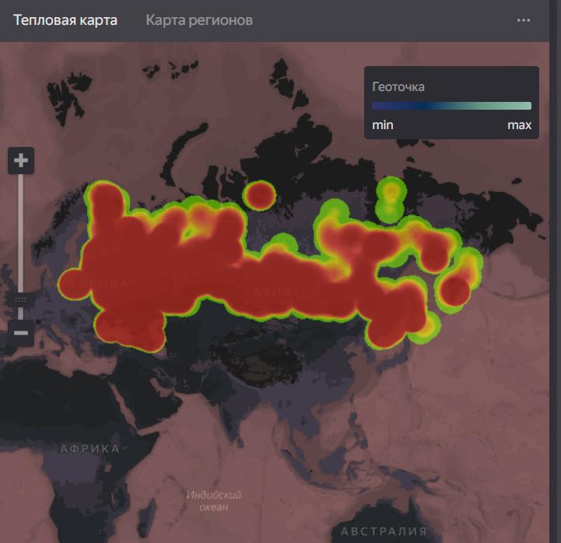

Шаг 4. Линейчатая диаграмма  
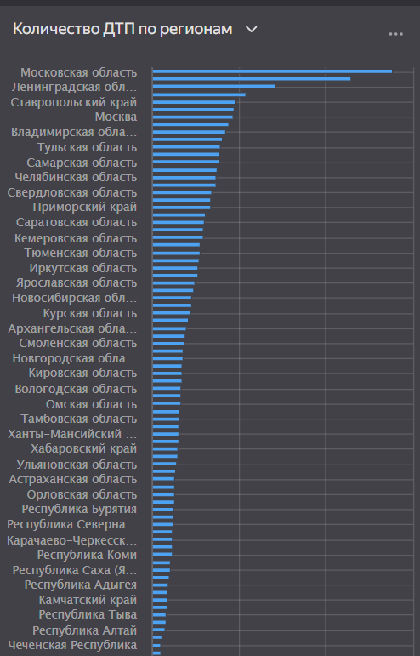

Шаг 5.Линейная диаграмма  
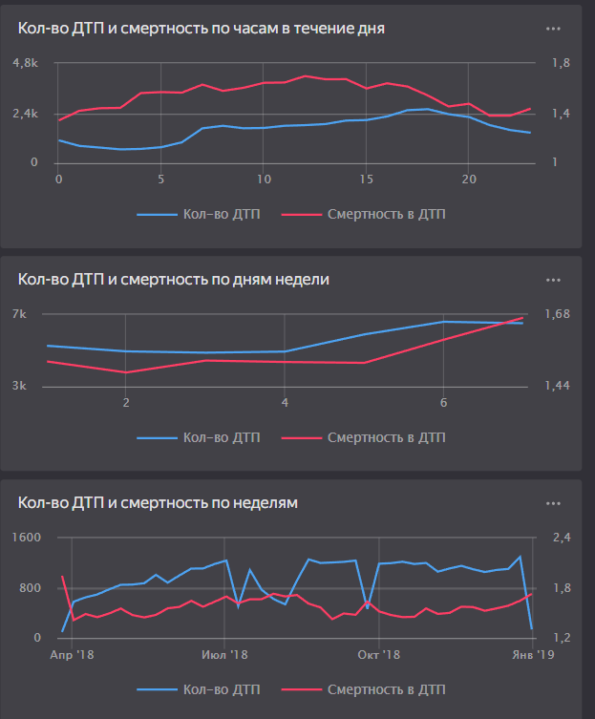

Шаг 6. Дашборд и селекторы  
